

Graduação em Análise e Desenvolvimento de Sistemas

Proposta de TCC

Sistema para Automação de Carga de Trabalho
Felipe Fonseca Ribeiro
Marco Paulo Correia da Mota Ollivier

Orientador: Erico Corrêa Torres

Abril, 2012
SISTEMA PARA AUTOMAÇÃO DE CARGA DE TRABALHO
Felipe Fonseca Ribeiro
Marco Paulo Correia da Mota Ollivier

Projeto apresentado à Disciplina de Redação e Documentação Técnica, professora Beatriz F. Caldas, para obtenção de nota final e pré-requisito para ingressar na disciplina TCC.

Abril, 2012
RIBEIRO, Felipe Fonseca, OLLIVIER, Marco Paulo C. da Mota.
Sistema para Automação de Carga de Trabalho / RIBEIRO, Felipe Fonseca, OLLIVIER, Marco Paulo C. da Mota, 2012, número de folhas.
CUTTER
Monografia (Curso de Análise e Desenvolvimento de Sistemas) – Instituto Infnet, RJ.

- Sistema de Gerenciamento. 2. Automação de carga de trabalho. 3. Gerenciamento de Batch.
CDU - NUMERAÇÃO

DICIONÁRIO DE SIGLAS
ERP: Enterprise Resource Planning
CRM: Customer Relationship Management
CMS: Content Management System
JVM: Java Virtual Machine
IA: Inteligência Artificial
RBC: Raciocínio Baseado em Casos

LISTA DE FIGURAS E IMAGENS
ERP: Enterprise Resource Planning
CRM: Customer Relationship Management

SUMÁRIO
DICIONÁRIO DE SIGLAS 4
ABSTRACT 7
1. INTRODUÇÃO 8
2. JUSTIFICATIVA 11
3. OBJETIVOS 12
3.1. OBJETIVOS GERAIS 12
3.2. OBJETIVOS ESPECÍFICOS 12
4. HIPÓTESES 13
5. PRESSUPOSTOS TEÓRICOS 14
5.1.1. Raciocínio Baseado em Casos 14
5.2. Sistemas Distribuídos 15
5.2.1. Arquitetura Cliente/Servidor 16
5.3. Java 16
6. METODOLOGIA 18
6.1. Metodologia de Gerenciamento 18
6.2. Metodologia de Modelagem 18
6.3. Metodologia de Desenvolvimento 18
6.4. Metodologia de Testes 18
7. CONCLUSÃO 20
8. REFERÊNCIAS 21
9. ANEXOS 22
9.1. MAPA DA ARQUITETURA 22
9.2. DOCUMENTO DE VISÃO 23

RESUMO
Concepção e implementação de um sistema para gerenciamento de processos automatizados em ambientes distribuídos, responsável pelo agendamento e execução de tarefas computacionais. Através de pesquisa realizada em empresas que possuem processos automatizados, foram observadas falhas provenientes da demanda excessiva de execuções simultâneas no servidor, bem como tempo elevado de execução de processos. Como solução para tais problemas, será desenvolvido um sistema que funcione como um agendador de tarefas, bem como controle os recursos disponíveis no ambiente onde a tarefa será executada. Por meio de técnicas de Inteligência Artificial (IA), o sistema consegue tomar decisões de quando e como executar determinada atividade, sempre levando em conta sua importância dentro de uma sequencia pré-estabelecida de processos e sua demanda por recursos do servidor. Com isso será possível otimizar o processo, diminuindo o tempo de execução e eliminando falhas provenientes dessa demanda.

ABSTRACT
Design and implementation of a system for managing automated processes in distributed environments, responsible for scheduling and running computational tasks. While researching companies that use automated processes, we have observed errors originated from the excessive demand of simultaneous executions on the server, as well as an elevated amount of time spent on the execution of processes. A system that works as a task manager, and also controls the resources available on the environment where the tasks will be held, will be developed as a solution for such problems. Using Artificial Intelligence (AI) techniques, the system can decide about when and how to run certain activities, always taking into consideration their importance within a predetermined sequence of processes and its demand for server resources. Thus, it will be possible to optimize processes by decreasing their runtime and by eliminating errors caused by this demand.

INTRODUÇÃO
Hoje em dia, grande parte das empresas funciona com a ajuda de vários softwares, como por exemplo, ERP, CRM, CMS, servidor de e-mail, aplicações web, bancos de dados, servidor de arquivos, entre outros. Para manter todos esses serviços funcionando perfeitamente é necessária uma equipe de TI capacitada. Isso gera um custo muito alto. E como o trabalho manual é mais suscetível a falhas, muitas vezes alguns desses serviços saem de funcionamento, podendo provocar um prejuízo à organização. Outro problema maior ainda é a inclusão de novos recursos e a integração com outros softwares.
Uma possibilidade de gerenciar uma gama tão diversificada e vasta de aplicações e de tarefas é a utilização de pequenas rotinas onde uma sequência de atividades seria previamente estabelecida. Isso é possível através da utilização de arquivos batch. Porém mesmo com a utilização de um arquivo desse tipo, a manutenção ainda é trabalhosa, custosa e dependente de uma equipe altamente treinada, para que alguma chamada não perca sua devida referência de execução.
Pode-se ver anteriormente que a utilização de arquivos batch já facilitou bastante à execução de rotinas, porém em um ambiente onde várias pequenas tarefas são necessárias, a criação de mais arquivos em batch acaba sendo inevitável, o que acaba fazendo com que o primeiro problema identificado volte e faça com que a utilização das rotinas em batch não tenha tanta produtividade.
Visto que, apesar da grande quantidade de arquivos batch, essa ainda é a maneira mais viável de se executar rotinas em sequência, pode se fazer uso de uma ferramenta para agendamento de rotinas. Dessa maneira seria possível definir quando e quais rotinas seriam executadas, ajudando inclusive na organização das rotinas. Porém, ainda há a necessidade de intervenção de um profissional especializado, pois algumas rotinas são mais importantes, ou simplesmente dependem de outras.
Outro problema que pode ser verificado é que durante a execução dessa quantidade considerável de tarefas pode ser gerada uma sobrecarga em seu ambiente de processamento. Levando em conta que os recursos são finitos, se faz necessária uma inteligência que conseguisse analisar algumas variáveis - como prioridade, consumo de recursos e dependência entre elas – para que a execução das rotinas e a integridade do Sistema e do Hardware não sejam comprometidas.
Com base nos problemas apresentados anteriormente, conclui-se a necessidade de uma aplicação que conseguisse gerenciar uma quantidade vasta de rotinas previamente agendadas, levando em conta sua importância de execução, sua dependência hierárquica e os recursos disponíveis. Visto isso, pensou-se no desenvolvimento de um software para gerenciamento de carga de trabalho que conseguisse agendar, executar, interromper, pausar e criar novas rotinas de uma empresa, além da possibilidade de coletar informações de forma gráfica e bem inteligível, facilitando assim a manutenção e a interação desse tipo de atividade.
Uma das características definidas é a criação de um pacote de execuções em estrutura de Árvore, através da qual será possível criar dependências entre os processos, garantindo, dessa forma, que um processo só será iniciado quando o anterior for executado com sucesso. Com a constante execução desse pacote, será possível gravar um histórico das execuções e através de técnicas de IA será possível melhorar gradualmente o desempenho da aplicação.
Um dos grandes diferenciais de outras aplicações existentes no mercado é a criação de estatísticas a partir das execuções anteriores, permitindo o gerenciamento dos processos de acordo com os recursos de hardware. Assim, é possível a identificação dos níveis de memória e processamento exigidos/consumidos pala tarefa atual. Caso não existam recursos disponíveis, o sistema age de forma a tornar possível sua execução sem ocasionar problemas decorrentes da falta dos mesmos.
Além dessas grandes funcionalidades, o sistema permite a visualização de forma gráfica dos processos ativos, e fornece uma série de relatórios que transformam os números em informações úteis para o administrador, proporcionando a possibilidade de intervenção manual na execução das tarefas.
Como a ideia do sistema é manter a gerência constante e ininterrupta das atividades agendadas, é necessário que a interface esteja disponível de forma remota para que a pessoa responsável possa intervir a qualquer momento. Em resumo, é imprescindível o desenvolvimento de uma versão web e possivelmente, de uma versão mobile.

JUSTIFICATIVA
Nos dias de hoje as empresas precisam cada vez mais da automação de processos, porém muitas vezes gerenciá-los ainda é feito de forma manual, complexa e demorada. Diante desse problema, foi feita uma pesquisa e pôde-se chegar à conclusão que não existem muitas soluções disponíveis no mercado para a resolução desse caso específico, o que gerou uma motivação para o desenvolvimento de um software que atenda a essas especificações.
Através de pesquisa em grandes empresas, verificou-se que já existe uma ferramenta no mercado, mas além de ser uma ferramenta importada (o que proporciona uma dificuldade relativa ao suporte e treinamento), ainda apresenta um custo de aquisição alto. Também foi verificado que a mesma ferramenta não possui um controle de liberação de processos de acordo com os recursos disponíveis no servidor, o que seria uma funcionalidade interessante, visto que diminuiria o custo operacional no caso de eventuais manutenções fora do horário de expediente.
Levando em conta que será preciso trabalhar com informações referentes ao Sistema Operacional e ao hardware, foi decidido que será usada a plataforma Java, pois assim o sistema não fica restrito a apenas uma plataforma (Windows ou Unix), podendo proporcionar uma maior flexibilidade para o cliente. Outros fatores motivaram o uso dessa tecnologia, como, por exemplo, a robustez da plataforma, sua forte comunidade de desenvolvedores e sua vasta opção de frameworks existentes no mercado e sua facilidade de comunicação com o Sistema Operacional e com o hardware por conta da existência da JVM.
Visto a necessidade de uma ferramenta com o propósito específico que, além de conter novas funcionalidades, seja de fácil manuseio e que apresente um custo mais acessível, percebeu-se que seria uma oportunidade de construir uma ferramenta nesses moldes gerando assim motivação para desenvolvê-la.

OBJETIVOS

OBJETIVOS GERAIS
O objetivo deste trabalho é desenvolver um software que gerencie os recursos de hardware e software para a execução de processos agendados hierarquicamente em servidores remotos utilizando técnicas de Inteligência Artificial.

OBJETIVOS ESPECÍFICOS
- Liberação de processos de acordo com a disponibilidade de recursos na máquina;
- Agendamento de processos levando em conta a data/hora, dependências e prioridade;
- Criar estatísticas referentes à execução de cada processo;
- Utilizar as estatísticas armazenadas para otimizar a execução das tarefas;
- Envio de notificações aos responsáveis pelos processos informando o início, término e possíveis falhas;
- Controle remoto (web/mobile) dos recursos disponíveis no servidor e dos processos;

HIPÓTESES
O número de falhas nas execuções das cargas de trabalho por falta de recursos de hardware é quase zero quando esses processos são gerenciados por sistemas automatizados. Neste caso, só é possível ocorrer uma falha quando o processo executado se comportar de maneira inesperada.
Este sistema permite que o profissional que anteriormente era responsável pelo gerenciamento e execução dessas atividades fique livre para realizar outras tarefas dentro da organização.

PRESSUPOSTOS TEÓRICOS
  - Inteligência Artificial

O termo “Inteligência Artificial (IA)” surgiu no encontro de Dartmouth que aconteceu em 1956. Desde então, diversas correntes de pensamento em IA têm estudado formas de estabelecer comportamentos “inteligentes” nas máquinas.
“Inteligência Artificial (IA) é a área da ciência da computação orientada ao entendimento, construção e validação de sistemas inteligentes, isto é, que exibem de alguma forma, características associadas ao que chamamos inteligência.” (RICH & KNIGHT, 1994).
A palavra “inteligência” é originária do latim onde inter (entre) e legere (escolher). Trazem a ideia de que a “inteligência” permite ao ser humano realizar escolhas entre duas opções distintas.
A palavra “artificial” também vem do latim artificiale (algo não natural), ou seja, produzido pelo homem.
IA tem o objetivo de modelar o modo de pensar dos seres humanos em processos computacionais.
Um sistema IA não é capaz somente de armazenar e manipular dados, mas também de adquirir, representar e manipular conhecimento. Esta manipulação inclui a capacidade de deduzir ou inferir novos conhecimentos – novas relações sobre fatos e conceitos – a partir do conhecimento existente e utilizar métodos de representação e manipulação para resolver problemas complexos que são freqüentemente não quantitativos por natureza.

Raciocínio Baseado em Casos
O Raciocínio Baseado em Casos (RBC) é uma técnica utilizada para solução automática de problemas. O RBC tem por característica principal a reutilização de informações e conhecimentos em situações anteriores similares ao novo problema.
Segundo Reisbeck e Schank (1989), um sistema RBC resolve problemas, adaptando soluções que foram utilizadas para resolver problemas anteriores.
A qualidade de um sistema RBC está diretamente relacionada à sua base de casos, ou seja, à sua experiência, além da sua capacidade de adaptação e de avaliação.
O RBC possui três fases:
- Definição do problema atual;
- Recuperação dos casos;
- Adaptação.

Sistemas Distribuídos
Com a evolução da computação, foi possível alcançar rapidamente um nível satisfatório, no que se diz respeito a processamento de informações. Paralelo a isso, a evolução das redes de computadores possibilitou que a troca dessas mesmas informações fosse feita de forma rápida e eficiente. Pode-se comprovar essa afirmação voltando um pouco no tempo. Em 50 anos de computação, uma máquina que inicialmente conseguia executar apenas uma instrução por segundo e custava dez bilhões de dólares passou a executar um bilhão de instruções por segundo e seu custo foi reduzido para aproximadamente mil dólares. Somada à popularização do computador, veio também a popularização das redes e, por consequência, da internet, permitindo assim que um público vasto (de grandes empresas a usuários domésticos) pudesse trocar centenas de informações em milissegundos. Visto que se passou a ter uma vasta capacidade de transferência e de processamento computacionais, por que não executar uma mesma informação em vários lugares diferentes (otimizando o processo de execução através da execução de uma única tarefa em vários núcleos computacionais) e transferir essas informações através de uma rede de computadores. Pensando nisso surgiu o que pode ser chamado de Sistemas Distribuídos.
Na computação, um Sistema Distribuído (SD) pode ser qualquer sistema que esteja sendo executado paralelamente em mais de um ponto de processamento através de uma rede, tendo como objetivo executar uma tarefa em comum. De acordo com Tanenbaum (p.2, 2002) é uma coleção de computadores independentes que se apresenta ao usuário como um sistema único e coerente.
Um SD tem como características principais:
- Consiste em componentes (computadores, em geral) independentes entre si que executam uma mesma tarefa em comum;
- A maneira que ele é executado é transparente, ou seja, o consumidor/cliente não sabe como ele processa suas tarefas, visualizando assim uma aplicação única.
- Sempre está disponível para o consumidor. Mesmo que algum componente apresente problemas, ele tem que continuar sua execução.

Arquitetura Cliente/Servidor
A arquitetura cliente servidor é uma das mais famosas no mundo da informática. Nessa arquitetura existem as informações ficam centralizadas em um computador (servidor) e outras máquinas acessam essas informações via rede (clientes).

Java
Em torno de 1991, a Sun Microsystems financiou um projeto de pesquisa que acabou proporcionando uma linguagem de programação baseada em C++.
Inicialmente a linguagem chamava-se Oak (nome dado em homenagem a uma árvore que existia perto do escritório de Sun), porém como já existia uma linguagem de programação com esse nome, foi dado o nome de Java (devido ao nome do local onde era fabricado um tipo de grão de café importado).
O projeto, ainda em sua fase de pesquisa, passou por um período muito turbulento, pois a evolução do mercado de eletrônicos não evoluiu da maneira que a Sun pensou. Porém, em 1993, com o surgimento da Web, a Sun viu uma oportunidade de colocar o Java em um estado de destaque, implementando, assim, uma série de bibliotecas dinâmicas que auxiliariam a utilização da linguagem em aplicações voltadas para a internet.
Alguns outros fatores influenciaram a disseminação da linguagem no mundo da informática, como por exemplo;
- A existência de uma plataforma sólida e consolidada como a JVM facilita a implementação de programas em Java;
- Também devido à existência da JVM, existe a interoperabilidade entre plataformas, fazendo com que uma única aplicação consiga ser executada nos principais Sistemas Operacionais que estão no mercado;
- Sua quantidade de bibliotecas existentes facilitam nos diferentes ambientes onde uma aplicação pode ser executada, desde um celular até um servidor de grande porte;
- Por ser uma linguagem gratuita, proporciona uma grande comunidade de desenvolvedores, o que dá uma segurança maior para as pessoas envolvidas no processo de desenvolvimento de sistemas.
Recentemente adquirida pela Oracle, a linguagem hoje se encontra em sua sétima versão.

METODOLOGIA

Metodologia de Gerenciamento
Para o gerenciamento da equipe, serão utilizadas algumas técnicas do paradigma Ágil, como por exemplo: Criação de sprints de desenvolvimento, controle de tarefas executadas através de cards, entre outras técnicas, fazendo com que a equipe consiga ser auto-gerenciável.

Metodologia de Modelagem
Para a parte de modelagem do sistema, serão utilizadas algumas ferramentas da UML como: Casos de Uso, Diagrama de Caso de Uso, Diagrama de Classes e Diagrama de Seqüência. Assim, se obterá uma visão gráfica e textual de como é o sistema como um todo.

Metodologia de Desenvolvimento
A linguagem de desenvolvimento utilizada será Java por permitir a execução do sistema tanto em Windows como no Linux. O banco de dados utilizado será o PostgresSql por ser gratuito e suportar o volume de dados utilizado no sistema. Será usado o framework Hibernate para a persistência de dados.
Na primeira fase do desenvolvimento será implementado o núcleo do sistema, onde estará a IA responsável pela execução das atividades de acordo com o estado atual da máquina.
Na segunda fase será implementado o cadastro de cargas de trabalho e o agendamento das atividades.

Metodologia de Testes
Paralelo ao processo de desenvolvimento, alguns tipos de teste também serão implementados, garantindo uma maior qualidade do resultado final esperado.
Para testes mais específicos de código, serão feitos Testes Unitários, onde cada método das classes de negócio será testado. Estes testes serão feitos através do framework JUnit.
Para testes de interface, serão feitos Testes Funcionais, onde será simulada a interação do usuário com a aplicação. Estes testes serão feitos através da integração do framework Selenium com o JUnit.

CONCLUSÃO
Conclui-se que a redução das falhas em execuções de processos computacionais, bem como o controle automatizado de recursos de hardware e software, possibilita às organizações uma maior flexibilidade no controle de procedimentos.

REFERÊNCIAS
[1] LARMAN, Craig. Utilizando UML e Padrões. 3ª ed. Porto Alegre: Bookmark, 2007.
[2] DEITEL, Paul; DEITEL, Harvey. Java™: Como Programar. 8ª ed. São Paulo: Pearson Prentice Hall, 2010.
[3] BOOCH, Grady; RUMBAUCH, James; JACOBSON, Ivar. UML: Guia do Usuário. 2ª ed. Rio de Janeiro: Elsevier, 2005.
[4] PREISS, Bruno R. Estruturas de dados e algoritmos: Padrões de Projeto Orientados a Objetos com Java™. 6ª ed. Rio de Janeiro: Elsevier, 2000.
[5] SZWARCFITER, Jayme Luiz, Grafos e Algoritmos Computacionais. 2ª ed. Rio de Janeiro: Campus LTDA, 1983.
[6] WALLS, Craig; BREIDENBACH, Ryan, Spring Em Ação. 2ª Ed. Rio de Janeiro: Alta Books, 2008.
[7] Núcleo de Computação Eletrônica. Visão Geral Sobre Inteligência Artificial. <http://www.nce.ufrj.br/GINAPE/VIDA/ia.htm>. Acessado em: 10/04/2012.
[8] TANENBAUM, Andrew S., Distributed Systems: Principles and Paradigms, 2002.
[9] RICH, Elaine; KNIGHT, Kevin. Inteligência Artificial, 1994.

ANEXOS

MAPA DA ARQUITETURA
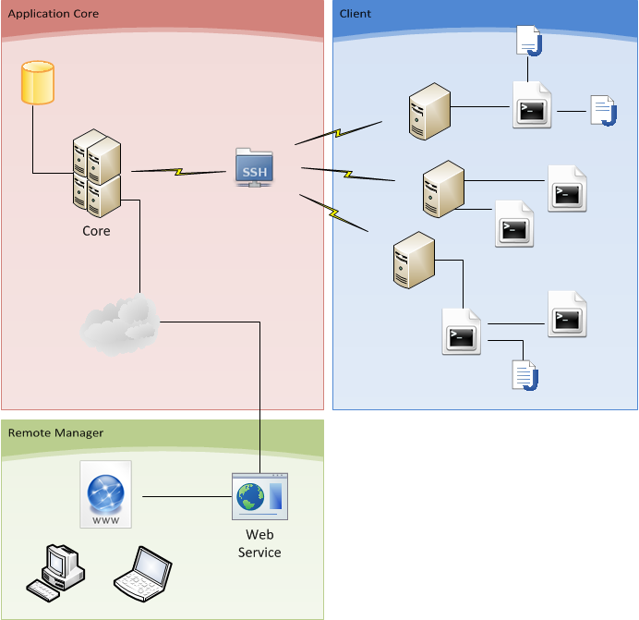
Figura 1: Mapa da Arquitetura

DOCUMENTO DE VISÃO
Nos dias de hoje, grande parte das empresas utiliza diferentes tipos de software para gerenciar atividades. Para que essas rotinas funcionem perfeitamente, é necessária a existência de uma equipe de TI altamente capacitada. Mas, como a execução das rotinas é realizada manualmente, fica suscetível a erros. Além disso, quando possuímos vários processos, com dependências entre si e cada um com necessidades de hardware diferentes. Juntando isso com processos rodando em paralelo, muitas atividades falham por falta de recursos de hardware. Visto isso foi identificada a oportunidade de criar um sistema que gerenciasse de maneira automatizada essa demanda.
O sistema tem como objetivo gerenciar os processos automatizados de uma organização, agendando e executando essas cargas de trabalho de acordo com a disponibilidade dos recursos de hardware do servidor.
O usuário responsável pelas atividades deverá se autenticar no sistema. Ele poderá visualizar todos os processos e tarefas que estão sob sua responsabilidade, além de poder criar novos e editar ou excluir os existentes.
Cada atividade de um processo pode ser dependente de outras atividades, portanto ela só poderá ser executada se as suas dependências forem concluídas com sucesso.
O usuário poderá agendar a execução dos seus processos e também poderá executá-las imediatamente.
Antes de cada execução de um processo, o sistema irá verificar se é possível executá-la naquele momento, fazendo uma relação entre o histórico de execuções e os recursos de hardware disponíveis no momento.

LISTA DE REQUISITOS
- Gerenciar Processos;
- Rodar em sistemas operacionais baseados em Unix;
- Controlar a execução dos processos remotamente via web;
- Ser desenvolvido na linguagem Java;
- Conectar-se remotamente com outras máquinas da rede;
- Controle de acesso.

LISTA DE REQUISITOS DETALHADA

Requisitos Funcionais
- Gerenciar Processos;
  - Cálcular préviamente o consumo dos recursos de hardware;
  - Executar os processos;
  - Armazenar estatísticas de execuções dos processos;
  - Parar os processos;
  - Cadastrar de processos;
  - Agendar Execução;
  - Definir prioridade entre as execuções dos processos;
- Rodar em sistemas operacionais baseados em Unix;
  - Executar nativamente em distribuições Linux;
- Controle remoto via web;
  - Apresentar graficamente estatísticas dos processos ativos;
  - Listar processos em execução;
  - Disparar uma execução remotamente.
  - Parar uma execução remotamente.
- Controle de acesso
  - Cadastro de usuários;
  - Login;

Requisitos Não Funcionais
- Ser desenvolvido na linguagem Java;
- Conectar-se remotamente com outras máquinas da rede.

LISTA DE CASOS DE USO
- CAU001: Manter Usuário;
- CAU002: Autenticar Usuário;
- CAU003: Manter Processos;
- CAU004: Agendar Processos;
- CAU005: Manter Dependências;
- CAU006: Executar Processos;
- CAU007: Para Processos;
- CAU008: Executar Tarefa;
- CAU009: Listar Processos Ativos.

DIAGRAMA DE CASOS DE USO
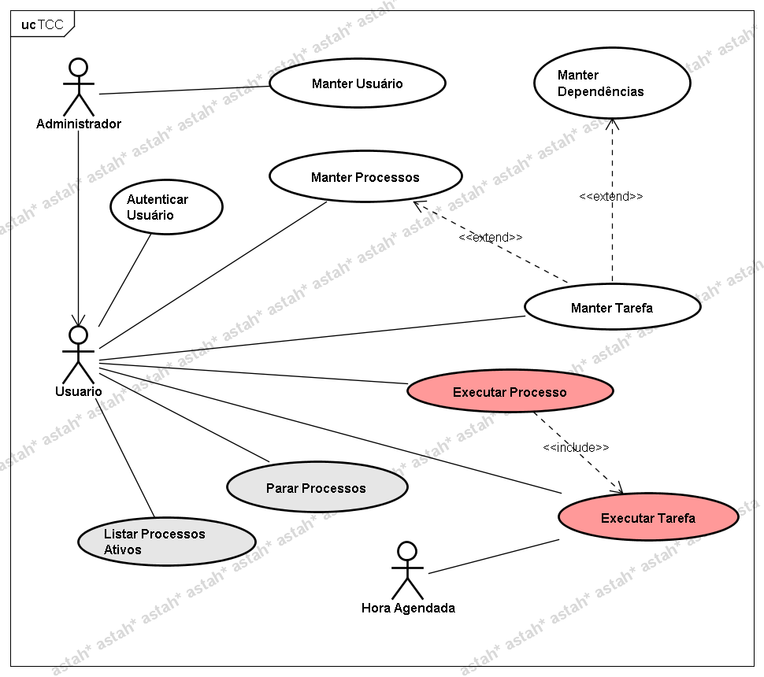
Figura 2: Diagrama de Casos de Uso
Diagrama de Classes

Arquivo de scripts para a execução automatizada de comandos interpretados por um Sistema Operacional
Em Estrutura de dados, Árvore é um grafo que seja acíclico e conexo. (SZWARCFITER, 1983, p. 43).
Conjuntos de bibliotecas empacotadas para um objetivo específico, visando assim a sua reutilização em outras aplicações.
Ambiente onde o bytecode Java pode ser executado.
Uma fração de tarefas a serem desenvolvidas

